INDICAÇÃO Nº1979/2014

Sugere ao Poder Executivo Municipal poda de árvore, na Rua Da Prata esquina com a Rua Da Platina, no bairro Mollon.

INDICA ao Senhor Prefeito Municipal, na forma regimental, determinar ao setor competente que tome providências no sentido de executar poda de árvore, em área pública, na Rua Da Prata esquina com a Rua Da Platina, no bairro Mollon..

Justificativa:

Em visita no local, pode constatar em área mencionada a cima, que tem uma árvore de grande porte que necessita que façam a poda, pois a mesma está atrapalhando o transito como podemos perceber na foto em anexo.

Plenário “Dr. Tancredo Neves”, em 21 de maio de 2014.

ADEMIR DA SILVA

-Vereador-

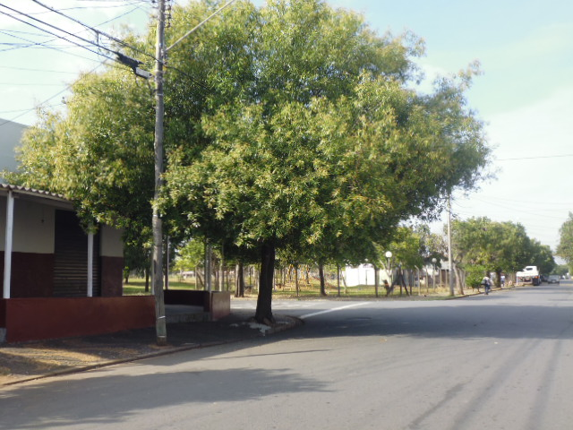

Poda de árvore da Rua Da Prata esquina

com a Rua da Platina, no bairro Mollon.

ADEMIR DA SILVA
- Vereador-

